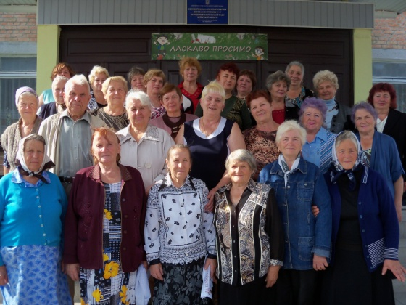
9 вересня 2013 року в «Академії пенсіонерів «Джерело» БЗШ № 17 проходив «Конкурс дерунів».
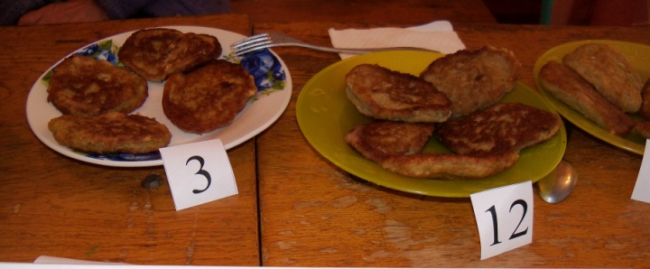

Кожен з учасників представив членам журі свої шедеври української кухні. Конкурс проходив в теплій дружній атмосфері, де кожен конкурсант підтримував один одного.
Переможці були нагороджені солодкими подарунками.
